مقدمه
يقوم تصميم ويندوز أكس بى Windows XP على فكرة هامة وهى فكرة تعدد المهام بمعنى أن المستخدم يستطيع القيام بأكثر من عمل فى نفس الوقت، كأن يسمع موسيقى ويطبع جزء من مستند قام بكتابته ويقوم بعمل حساباته مستخدما الآلة الحاسبة فى نفس الوقت. و تستطيع الحصول على مساعده "Help" فى أى لحظة بالضغط على زر F1. عند تشغيل الحاسب بنظام وندوز اكس بى نجد اسفل شاشة الحاسب ما يسمى بـ "شريط الادوات" الذى يبدأ من ناحية اليسار بـزر "Start" "ابدأ"، ومن خلال هذا الزر يمكن تشغيل كافة البرامج التى يحويها وندوز اكس بى. ويوجد على شاشة الحاسب كلها ما يسمى بسطح المكتب "Desktop" والذى يشكل نقطة البداية عند التعامل مع الويندوز. فمع بدء تشغيل الجهاز سوف يظهر لك الشكل المبين فى شكل رقم 1 لاحظ ان الصورة الموجودة على سطح المكتب تختلف من جهاز الى آخر وكذلك مكونات سطح المكتب كما سيرد لاحقا.
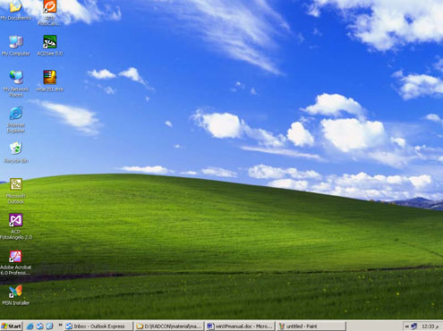
شكل رقم (1)

سطح المكتب "Desktop"

مع بداية تشغيل الويندوز سيظهر سطح المكتب (Desktop) كما فى شكل 1. و يوجد على سطح المكتب العديد من الأيقونات، وتختلف هذه الأيقونات من جهاز لأخر. وتساعد هذه الأيقونات على سرعة تشغيل البرامج الخاصة بمجرد النقر عليها مرتين. ويوجد مثلا أيقونات"My Computer" و " My Network Places" و"My documents" و "Recycle Bin".
وأهم أيقونة على سطح المكتب والتى سوف تجدها فى أى جهاز هى "My Computer" وهذه الأيقونة تعتبر النافذة الأساسية للبحث عن مكونات جهازك سواء داخل القرص الصلب أو على أى من الأقراص الأخرى.
وإذا قمت بالنقر المزدوج (أى النقر مرتين متتاليتين بسرعة) عليها فستظهر لك عدة أيقونات يشير كل منها الى جزء من أجزاء الكمبيوتر. و يمكن إضافة أو حذف أى اختصارات "Shortcuts" أخرى نريدها. ويقصد بالاختصارات هنا وضع أيقونة على سطح المكتب يتم ربطها بالبرنامج المراد سرعة الوصول اليه مباشرة من خلال سطح المكتب.
- خصائص سطح المكتب "properties"
يمكن من خلال خصائص سطح المكتب "properties" إجراء التغيرات المطلوبة مثل تغير الخلفية. ويتم ذلك عن طريق الضغط على زر الماوس الأيمن فى أى مكان خالى من الأيقونات على سطح المكتب، فتظهر قائمه كما فى شكل 2 نختار منها الخصائص "properties".
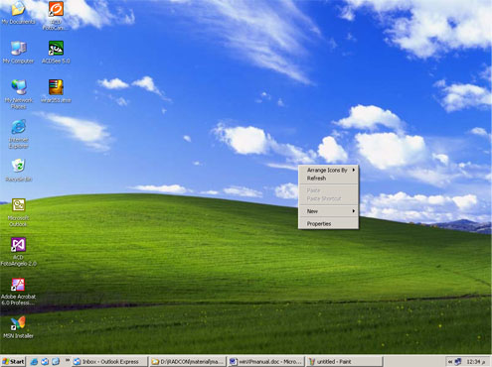
شكل رقم (2)
و عند اختيارها سوف تظهر نافذة كما فى شكل 3 و بها الاختيارات التالية:-
  - الأشكال " themes " : وهي تسمح للمستخدم باختيار شكل النافذة.
  - سطح المكتب" "Desktop: وهى وظيفة لتغير الخلفية (background).
  - شاشة التوقف "Screen Saver": وهى وظيفة لإظهار شاشة مختلفة في حاله عدم استخدام الجهاز وهو مفتوح (متوقف).
  - المظهر " Appearance": ويتم من خلاله اختيار نظم الألوان لكل مكونات الإطارات (النوافذ) مثل أشرطة العنوان والأيقونات ومربعات الرسالة وما الي ذلك.
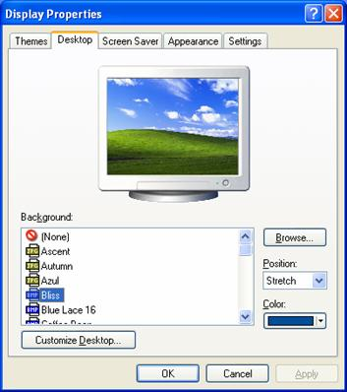
شكل رقم (3)
  - الإعدادات "Settings": وتسمح بضبط عدد الألوان المستخدمة بواسطة النظام الذي تعمل عليه، كما يتم ضبط دقة الشاشة.

- خلفيه سطح المكتب " Background"
لتغير الخلفية يتم اختيار الخلفية التى نريدها من القائمة الموجودة ثم نضغط على الزر "Ok" كما في شكل 3. وتوجد أشكال عديدة تسمى "Pattern" يمكن الاختيار فيما بينها لتحديد شكل خلفية سطح المكتب ويمكنك أيضا بدلا من ذلك وضع صورة معينة مفضلة لديك لتكون هى خلفية سطح المكتب. ويتم ذلك عن طريق استخدام المتصفح "Browse" لتحديد مكان الصورة المطلوب إظهارها على خلفية سطح المكتب.
- شاشة التوقف "Screen Saver"
وهى وظيفة تقوم بالحفاظ على الوضع الحالى لسطح المكتب بما فيه من برامج تعمل وإظهار شاشة أخرى سواء متحركة أو ثابتة أو أشكال أخرى أثناء ترك الجهاز مفتوح. وهناك العديد من المناظر والأشكال الثابتة أو المتحركة يمكن الاختيار فيما بينهم من خلال القائمة الموجودة اسفل العنوان الفرعى بالشاشة "Screen Saver". ولتغير "Screen Saver" الخاصة بالجهاز، يتم الضغط على الزر "Screen Saver" بالشاشة الموجودة بشكل 3، وستظهر الشاشة بشكل 4. يتم اختيار الشاشة التى تريدها من القائمة المنسدلة الموجودة ثم نضغط على الزر "Ok"
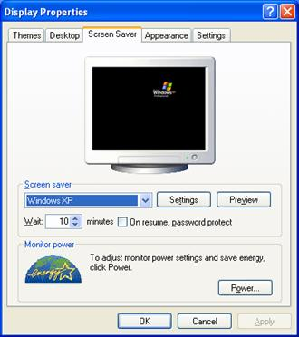
شكل رقم (4)
ويمكن كذلك وضع كلمة سر على هذه الصفحة بحيث لا تسمح بتشغيل الجهاز مرة أخرى إلا بمعرفة مستخدم الجهاز الذى يعرف كلمة السر هذه. وهى نفس كلمه السر التى تم استخدامها عند تشغيل ال "Windows XP" وذلك لحماية الجهاز من أى مستخدم أخر لا يعرف كلمة السر ويتم ذلك عن طريق اختيار الحماية بكلمه السر "Password protected" بوضع علامة صح على الأيقونة المجاورة لها وكذلك تحديد وقت الانتظار المطلوب لتشغيل ال "Screen Saver" ويحسب من أخر وقت عمل قمت بتشغيله سواء باستخدام الفأرة أو لوحه المفاتيح ويحسب بالدقيقة.
- إنشاء الاختصارات " Shortcuts "
إن الاختصارات أداه مهمة باعتبارها مؤشر لملف أو برنامج أو مجلد يوجد فى مكان صعب الوصول إليه ويحتاج المستخدم ان يظهره أمامه بصفة دائمة بحيث يمكن استدعائه دوما دون الدخول الى جهز الكمبيوتر. و يمكن إضافة أو حذف أى اختصارات "Shortcuts" نريدها على سطح المكتب. و تساعد هذه الأيقونات على سرعة تشغيل البرامج الخاصة بمجرد النقر عليها مرتين. ويقصد بالاختصارات هنا وضع أيقونة على سطح المكتب يتم ربطها بالبرنامج المراد سرعة الوصول اليه مباشرة من خلال سطح المكتب.

شريط المهام “Task Bar”
يوجد فى اسفل الويندوز اكس بى "Windows XP" شريط المهام. الذى يبدأ من اليسار ب "Start" و هو الذي يمكن من خلاله تشغيل قائمه الأدوات (شكل 5 أ ). و أيضا يوجد على شريط المهام أسماء البرامج النشطة فى ذاكره الجهاز. تقوم فكرة شريط المهام على تجميع كافة البرامج المفتوحة ويمكن التنقل بين ال" Windows" الخاصة بهذه البرامج عن طريق الضغط على الزر الخاص بها المبين على شريط المهام.
- قائمة البداية“Start”
فيما يلى عرضا لأهم ما تحتويه قائمة البداية“Start” كما هى فى شكل رقم (5 أ) من أعلى الى اسفل :
  - تحديث الويندوز"Windows Update " ويقوم بعمل بحث فى الانترنيت عن أى تعديلات او إصدارات تصدرها شركة مايكروسوفت لتحديث ويندوز اكس بى "Windows XP" وسوف تستدعى متصفح الإنترنت كما فى الشكل (5 ب) .
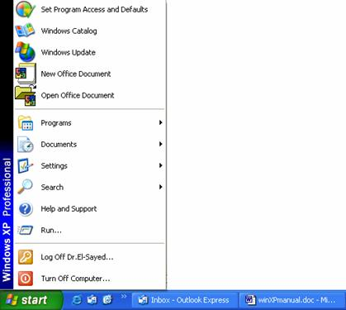
شكل رقم (5 أ) 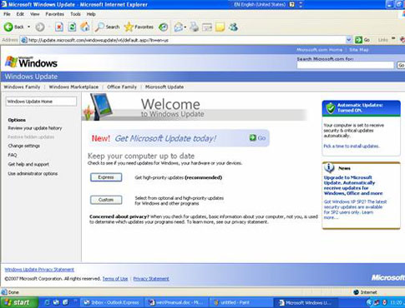
شكل رقم (5 ب)

  - البرامج "Programs " حيث توجد فى هذه القائمة عرض لكافة البرامج الموجودة فى بيئة ويندوز أكس بى والتى سبق تثبيتها على الحاسب او تلك التى يتم تثبيتها لاحقا وعن طريقها يتم تشغيل كافة البرامج الموجوده بالويندوز الخاصة بجهازك وتختلف قائمة البرامج من جهاز الى اخر كما فى الشكل 6.M
شكل رقم (6)
  - المستندات "Documents" وتقوم يحفظ عناوين الملفات التى قام المستخدم باستخدامها من خلال البرامج مثل الملفات مايكروسوفت ورد أو ملفات نوت باد أو ملفات الصور التى قامت هذه البرامج باستخدامها حديثا.
  - أوضاع التثبيت "Settings" – وتتضمن العديد من الوظائف الهامة:
    - وظائف التحكم ”Control Panel” وهى التى يمكن من خلالها التحكم فى كافة اختيارات ومكونات الجهاز عن طريق ضبط أي مكون مثل ضبط شكل الأرقام أو الوقت أو التاريخ أو ضبط الجهاز فى البلد الموجود بها الجهاز من خلال ما يسمى بال"Regional setting" من داخل القائمة ويمكن كذلك إضافة مكون جديد أو حذف برنامج من خلال ما يسمى "Add/Remove Program”.
    - الطابعات “Printers” وهى التى تتضمن كافة الطابعات المحملة فى الجهاز وكذلك رمز إضافة طابعة جديدة فى حالة الرغبة فى إضافة طابعة جديدة.
    - شبكه الاتصال “Network and Dial-up Connection ” التى يمكن من خلالها التعامل مع الشبكات أو الوصول الى الإنترنت.
    - قائمه البداية وشريط المهام "Task Bar& Start Menu” التى يمكن من خلالها التحكم فى مكونات شريط المهام “Task Bar”
  - البحث "Search" و هو الأمر الذى من خلاله يمكن للمستخدم البحث عن ملف أو مجلد بالجهاز ويتم ذلك بعدة صور: الأولى بتحديد اسم الملف أو المجلد أو حتى جزء من اسمه، ويمكن كذلك البحث بتحديد جزء من محتوى الملف، أما الطريقة الثانية فتتم بتحديد وقت تحديث او إنشاء الملف خلال فترة معينة، وتتم الطريقة الثالثة بتحديد نوع الملف اى ملف نصوص أو ملف صور وهكذا .
  - المساعدة " Help"و يعطى هذا الأمر فرصة الاستعانة بتعليمات الجهاز والمساعدة. • نفِّذ "Run" و هو أمر يتيح لك تشغيل كافة برامج الحاسب وخاصة برامج الويندوز التى تقوم بوظائف متقدمة أو تشغيل أي برنامج قابل للتنفيذ سواء كان من برامج تعمل تحت نظام الويندوز أو الدوس.
  - خروج المستخدم " Log Off USER" ويستخدم هذا الأمر لإغلاق ال"Windows XP" للمستخدم الحالى مع إمكانية بدء تشغيلها مره أخرى لنفس المستخدم أو لمستخدم آخر له صلاحية تشغيل الجهاز (اى له اسم مستخدم وكلمة سر أخرى).
  - الإغلاق "Turn Off Computer" يقوم بإعداد الجهاز لإيقاف التشغيل بالتحذير من وجود ملفات لم يتم حفظها قبل غلق الجهاز تماما عن العمل. وتقوم الوندوز بإعداد الجهاز لعملية الغلق عن طريق التأكد من انك قمت بحفظ ملفاتك أو تحذيرك بأن هناك ملفات لم تحفظ بعد فتقوم بحفظها أو إلغاء العملية حسب الأحوال وفقا لما يقرره المستخدم. وتعتبر وظيفة الإغلاق من الوظائف الهامة لضمان سلامة تشغيل الوندوز بشكل سليم فلا يصح أن نقوم بإغلاق الجهاز عن طريق مفتاح التشغيل أو الغلق بدون استخدام هذه الوظيفة.
- إخفاء شريط المهام “Task Bar”
  - انقر زر ابدأ “Start” ثم أشر إلى ضبط الأوضاع“Settings” .
  - انقر شريط المهام وقائمة ابدأ “Taskbar & Start Menu".
  - تأكد من وجود علامة اختيار فى مربع الإخفاء الأوتوماتيكي “Auto hide”. كما فى شكل 7.
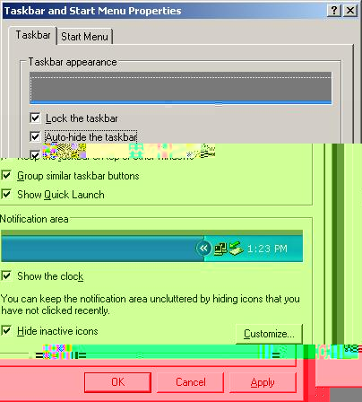
شكل رقم (7)
- ملحوظة:
  - لإعادة عرض شريط المهام، أشر إلى ناحية الشاشة التى يقع فيها شريط المهام. مثلا إذا كان شريط المهام يقع فى أسفل الشاشة، أشر إلى تلك الناحية.
  - بدلا من استخدام الإخفاء الأوتوماتيكي “Auto hide”، يمكنك إخفاء شريط المهام مؤقتا بالإشارة إلى أعلاه و سحبه إلى أسفل عند ظهور سهم ذو رأسين. لإعادة عرض شريط المهام اسحب الحافة المرئية إلى أعلى.
- تحريك شريط الأدوات بشريط المهام “Task Bar”
اسحب شريط الأدوات بشريط المهام الى موقع آخر وليكن على يمين الشاشة كما فى شكل 8. فسوف يتحول شريط الأدوات الى الجهة اليسرى طوليا تاركا المساحة السلفية بالشاشة لينتقل الى المكان الجديد.

شكل رقم (8)
- إضافة برنامج لقائمة ابدأ“Start” أو لقائمة برنامج "Programs"
  - انقر زر ابدأ “Start” ثم أشر إلى الاوضاع“Settings”.
  - انقر “Taskbar & Start Menu" .
  - انقر علامة التبويب”start menu” كما فى شكل 9 .
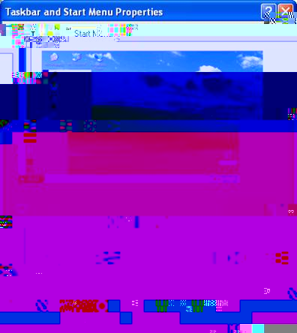
شكل رقم (9)
  - انقر “customize” يظهر شكل 10
  - انقر إضافه“Add” ثم انقر تصفح“Browse” .
  - حدد موقع البرنامج الذى تريد إضافته ، ثم انقر “OK”.
  - انقر التالي”Next” ، ثم انقر القائمة التى تريد أن يظهر فيها البرنامج.
  - انقر التالي “Next” ، ثم اكتب الاسم الذى تريد رؤيته على القائمة
  - انقر إنهاء “Finish”.
شكل رقم (10)

التعامل مع محتويات الكمبيوتر

ويتم ذلك من خلال "My Computer"، أو متصفح الويندوز "Window Explorer”
- التعامل مع محتويات الكمبيوتر من خلال " My Computer "
و هو يقوم بعرض محتويات الجهاز كما فى شكل 12، ويتم الوصول إليه من سطح المكتب فهو إحدى الأيقونات الثابتة على سطح المكتب. ونتعرف على محتويات الجهاز كالآتى:
  - انقر فوق أيقونة ”My Computer” نقرا مزدوجا كما فى شكل 11 وستظهر محتويات الجهاز كما فى شكل 12.
شكل رقم (11)
  - انقر نقرا مزدوجا فوق رمز محرك الأقراص الذى تريد مشاهدته.
  - يعرض “Windows” الملفات والمجلدات على محرك الأقراص. يمكن أن تحتوى المجلدات على ملفات أو برامج أو حتى مجلدات أخرى.
  - لفتح ملف أو مجلد أو بدء تشغيل برنامج نقره نقرا مزدوج.
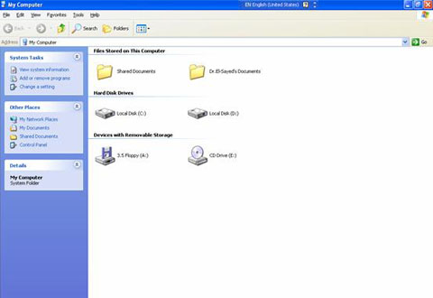
شكل رقم (12)
و كما هو واضح فى شكل 12 يمكن الوصول إلى الأسطوانات الثابتة ووحده "CD ROM".
ملحوظة:
    - للتبديل إلى المجلد السابق انقر “” على شريط الأدوات أو اضغط المفتاح “Backspace”.
    - و يتم استخدام كافه الوظائف والإمكانيات الموجودة بمتصفح الويندوز " Window Explorer "
- التعامل مع محتويات الكمبيوتر من خلال متصفح الويندوز "Window Explorer"
ومن خلاله يتم استعراض محتويات الجهاز من الملفات والبرامج والوصول إلى محتويات الشبكة إذا كان الجهاز متصل بشبكه حاسبات، وذلك بشكل افضل عن طريق شكل هرمى مرتب من أعلى لأسفل حسب كل مجلد (folder) شكل 13. و يتم الوصول إليه عن طريق البرامج "Program" الموجود فى قائمه الأدوات. سوف يتم شرح كيفيه التعامل مع متصفح الوندوز " Window Explorer " بالتفصيل فيما بعد.
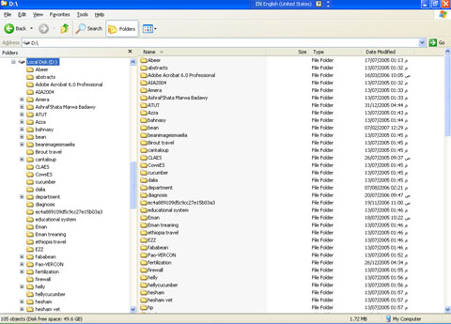
شكل رقم (13)
- التعامل مع محتويات المجلد "Folder "
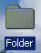
شكل رقم (14)
و يتم ذلك إما عن طريق وظيفه "My Computer" أو وظيفة " Window Explorer". والمجلد "Folder"هو الجزء الذى يحتوى بداخله على ملفات أو مجلدات أخرى فرعية واختصارات. وبما أن الملفات والمجلدات التى يتكون منها الجهاز يمكن عرضها من خلال "My Computer" أو متصفح الوندوز "Window Explorer "؛ فيمكن إنشاء ملف جديد على سطح المكتب "Desktop" وسوف تجده منعكسا وبنفس الاسم داخل "My Computer" أو متصفح الوندوز "Window Explorer " . ومن السهل عمل ملف جديد، فبمجرد الضغط على الزر اليمين للفارة على سطح المكتب " desktop" أو بإحدى شاشات "My Computer" أو متصفح الوندوز "Window Explorer " فانه ستظهر قائمة تحوى على أمر جديد "New" ومنه ستظهر قائمه أخرى اختار منها مجلد "Folder" كما فى شكل 15.
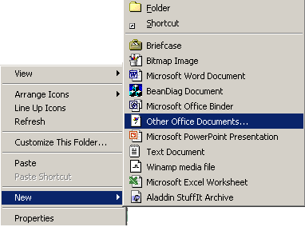
شكل رقم (15)
- الاختصارات Shortcuts
تعتبر الاختصارات مؤشر لملف أو برنامج أو مجلد، ويحتاج المستخدم أن يظهر أمامه بصفة دائمة، بدلا من الدخول إلى "My Computer" أو متصفح الوندوز "Window Explorer " كل مرة لاستدعاء ملفات. ويمكن عمل اختصار على "سطح المكتب" بحيث يمكن استدعائه سريعا. ويمكن عمل اختصار جديد بمجرد الضغط على الزر اليمين للفارة على سطح المكتب " desktop" حيث ستظهر قائمة تحتوى على أمر "New" ومنه ستظهر قائمه أخرى اختار منها اختصار "Shortcut " كما فى شكل 16.
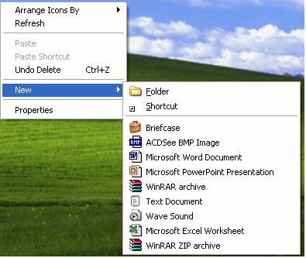
شكل رقم (16)
سيظهر شكل 17 ليمكن اختيار أو كتابه اسم الملف المراد عمل " Shortcut " له كاملا ثم اضغط التالي " next".
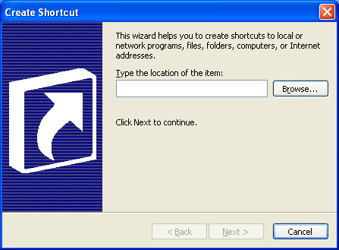
شكل رقم (17)
سيظهر شكل 18 ليتم كتابه اسم المجلد المطلوب وليكن " bean "
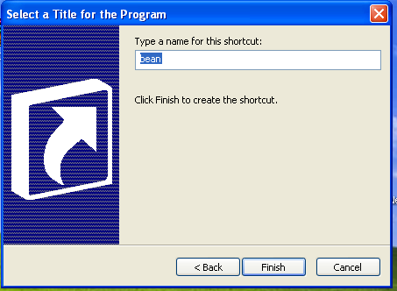
شكل رقم (18)
و بمجرد الضغط انهاء " finish" على سيتم ظهور ال" Shortcut " على ال" desktop " كما في شكل 19.
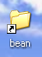
شكل رقم (19)
5-المفاتيح من لوحة الاختصارات:

هذه بعض الاختصارات تساعدك على إنجاز الكثير فى وقت قليل، وعليك أن تعرف أن الزر الأتى على لوحة المفاتيح يعنى زر الويندوز وشكله - - - واسمه Win Key، وهو وحده يفتح قائمة ابدأ

أزرار لوحة المفاتيح | الوظيفة
Alt + F4 | لإغلاق أى برنامج وإغلاق الكمبيوتر أيضا
Alt + Tab | للتنقل بين النوافذ المختلفة
Ctrl + Alt + Delete | إظهار جميع العمليات التى تتم على الكمبيوتر فى هذا الوقت ومنها يمكنك إيقاف أحد هذه العمليات وفى حالة إذا توقف الجهاز عن العمل (الجهاز هنج)
Shift + Delete | لإلغاء الملف الذى تريده من الجهاز نهائيا وبشكل مباشر
Ctrl + A | تحديد (اختيار) جميع الملفات أو كل النص
Ctrl + X | قص ملف أو نص محدد
Ctrl + C | نسخ ملف أو نص محدد
Ctrl + V | لصق ملف أو نص محدد
Ctrl + Z | التراجع فى آخر عملية ( لا تعمل فى حالة إلغاء ملف وتريد عودته )
Ctrl + M | إنزال جميع النوافذ لأسفل فى شريط المهام
Ctrl + S | حفظ الملف الذى تعمل عليه بطريقة سريعة
Ctrl + W | إغلاق صفحة معينة داخل برنامج وليس البرنامج كله
Ctrl + P | طباعة ملف أو نص على الطابعة Printer
Win Key + R | فتح قسم التشغيل Run فى قائمة ابدأ
Win Key + E | فتح My computer وإظهار المجلدات
Win Key + F | البحث عن ملف أو مجلد

المراجع:
- http://21za.com/computer/first_about_computer.htm
- http://www.vercon.sci.eg/Matrials/2_1.html#menu

